Guía número 6 “Mejorando las habilidades motrices”
NOMBRE DE ESTUDIANTE: | CURSO:
FECHA:
OBJETIVO DE APRENDIZAJE
OA-2: Ejecutar acciones motrices que presenten una solución a un problema, reconociendo diversos criterios (espacio y números de personas)
OA-9: Practicar actividades físicas en forma segura, demostrando la adquisición de hábitos de higiene, posturales y de vida saludable
OBJETIVO DE LA CLASE:
- Resolver problemas motores de forma creativa
- Comprender la importancia de hidratarse antes, durante y después de la actividad física.
Actividades:
Presentamos la guía n°6, correspondiente a la asignatura de educación física y salud. Lee atentamente las indicaciones, ¡Sigue adelante!
- Define el lugar donde se realizarán las actividades; un espacio libre, sin obstáculos y preferentemente con terreno liso, a fin de evitar accidentes.
- Recuerda usar ropa deportiva o cómoda para las actividades propuestas e incluir una toalla para lavarte posterior a la actividad física realizada.

El agua es un elemento fundamental para la vida. Nuestro cuerpo está compuesto por altos
porcentajes y cantidades de esta, por lo tanto, es muy importante consumirla antes, durante y después de una actividad física, y de esta forma mantener una buena hidratación del cuerpo.

A continuación, antes de comenzar consigue una botella pequeña y llenada de agua para mantenerte hidratado.

- Como parte inicial de las actividades realiza un calentamiento de 10 minutos.

- Trota suavemente durante 3 minutos por un espacio determinado levantando tus piernas y moviendo tus brazos de forma coordinada.

- Realiza movimientos de tus articulaciones como hombros, codos, rodillas y muñecas para aumentar la movilidad, para ello, mueve de forma ordenada la cabeza, el cuello, los brazos, las muñecas, las manos, las rodillas y los pies en todas las direcciones posibles durante 10 segundos cada una.
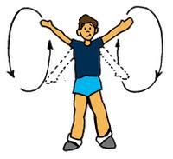
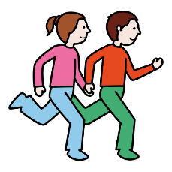

- La siguiente actividad requiere de 3 pelotas de ping pon, tres vasos plásticos y dos sillas. Se colocan las dos sillas a una distancia de 2 metros entre ellas y sobre una mesa se colocan los tres vasos en hilera y las pelotas de ping pong. La actividad consiste en que se toma una sola pelota con la mano, luego se da una vuelta completa entre las dos sillas saltando a pies juntos y luego, cuando regresa a la mesa, intentara lanzar la pelota apuntándole a uno de los vasos. Este ejercicio lo realiza hasta que cada pelota se encuentre al interior de cada vaso.
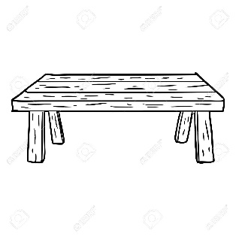
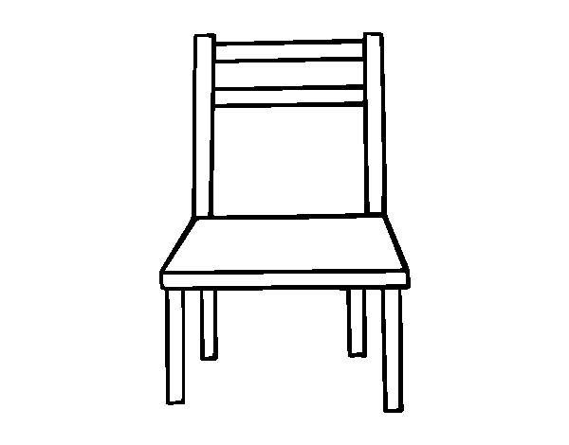
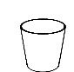

- La siguiente actividad necesita 4 sillas que deben colocarse en hilera a una distancia de 3 pasos entre ellas y en una mesa 10 vasos plásticos. La actividad consiste en desplazarse en zigzag ida y vuelta entre las sillas con un trote suave. Una vez que hayan dado la vuelta y se encuentren al frente de la mesa, toman un vaso a la vez y lo colocan en una zona delimitada de esta. Cada vez que realicen una vuelta en zigzag deberán tomar un vaso hasta realizar una pirámide. Si alguno de los vasos cae, se deberá reiniciar la actividad.
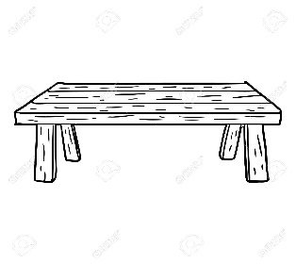

- Recuerda, al finalizar las actividades no sentarte inmediatamente, sino caminar y respirar profundo varias veces. Además, puedes elongar o estirar tus músculos y compartir que te parecieron las actividades con un adulto.

